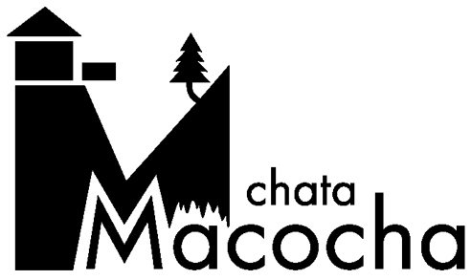
Chata Macocha

Vilémovice 85, 679 06 Jedovnice

Tel: +420 516 418113

Fax: +420 516 418114

e-mail: smk@smk.cz

www.smk.cz, www.skalnimlyn.cz
ZŠ Olomouc Skalní mlýn, 30.7.2026
Vaše objednávky zasílejte prosím na adresu:

S.M.K., a.s., Skalní mlýn 96, 678 01 Blansko
Mgr. Lucie Reichová

Vážená paní Reichová,

jsem moc rád, že Vám mohu potvrdit rezervaci a zajištění následujících služeb na výlet do Moravského krasu:

Termín: 3.6. – 5.6. 2025

Počet osob: 23 dětí + 2 dosp.

Ubytování: dle dohody, pro dosp. 1 x dvoulůžkový

Program:

1. den 3.6. 2025:
13,00 - příjezd na Chatu Macocha, ubytování
- převzetí vstupenek
13,45 - pěší přesun Křenkovou stezkou ke Kateřinské jeskyni
15,00 - vstup do Kateřinské jeskyně
15,45 - přesun do Skalního mlýna, vláčku
16,00 - přesun vláčkem a lanovkou do Chaty Macocha
18,00 - večeře

2. den 4.6. 2025:
7,30 - snídaně
9,00 - pěší přesun do přírodního areálu Velká Dohoda
- místo oběda dostanete obědový balíček s nápojem 0,5 l
- trasa vede po značených turistických cestách s převahou lesních cest mimo automobilovou
dopravu, délka trasy cca 5 km, mapu obdržíte při příjezdu na Chatu Macocha
11,00 - program v areálu Velká Dohoda – doba trvání cca 3 hodiny, všechny informace o areálu
najdete na www.velkadohoda.cz
- Lanový park - pobavte se s dětmi
- lanový park na deseti kůlech, s deseti horními a 7 nízkými překážkami,
postavený na dně lomu pro děti i dospělé.
- Škola v přírodě - seznamte se s okolní přírodou
dosud instalováno pět panelů botaniky
okruh s místním průvodcem
- prohlídka jeskyně s přilbou
- naučný kvíz o ceny
14,00 - přesun zpět do Chaty Macocha
16,00 - zpět na Chatě Macocha
- osobní volno
18,30 - večeře

3. den 5.6. 2025:
7,30 - snídaně
8,45 - přesun lanovkou k Punkevním jeskyním
9,20 - vstup do Punkevních jeskyní
10,20 - přesun k Chatě Macocha lanovkou nebo pěšky naučnou stezkou
11,00 - zpět na chatě
- oběd
- ukončení výletu.

Cena: 1.290,- - základní výlet
650,- - 2. noc a 2. plná penze
100,- - Kateřinská jeskyně - bude 1. den odpoledne
2.040,- Kč / os. – CELKEM

Volné os.: 2

Pozor: Prosím o závaznou zprávu o počtu osob nejpozději ráno v den příjezdu z důvodu zakoupení správného počtu vstupenek a jízdenek. V opačném případě Vám budeme nuceni účtovat objednaný počet osob. Informaci je možné nahlásit na mobilním tel.: 607 931 282

Platba: na místě v hotovosti při převzetí vstupenek a jízdenek, případně dle dohody

Těším se na Vaši návštěvu a jsem s pozdravem

František Dvořák
Chata Macocha / hotel Skalní mlýn

